heb_ch

**CENTRO DE INFORMACION**

**Diseño Técnico**

**Proceso para comunicar citas a Recurso Confiable**

|  |  |  |  |
| --- | --- | --- | --- |
| **Proyecto** | PmmPOCitasPublisher/CitasProveedorSubscriber | **Fecha de Creación** | 27/11/2017 |
| **Tipo de Documento** | Especificación Técnica | **Fecha de Modificación** | 27/11/2017 |
| **Autor** | Luis Castor | **Fecha de Aprobación** | N/D |
| **Proceso** | Proceso para comunicar citas a Recurso Confiable | **Versión** | 1.0 |

CONTENIDO

Tabla de contenido

[1. Historial de Cambios 3](#_Toc448139756)

[2. Introducción 3](#_Toc448139757)

[2.1. Propósito 3](#_Toc448139758)

[2.2. Alcance 3](#_Toc448139759)

[2.3. Definiciones, Acrónimos y Abreviaciones 3](#_Toc448139760)

[2.4. Referencias 4](#_Toc448139761)

[2.5. Descripción General 4](#_Toc448139765)

[3. Modelo de Diseño 4](#_Toc448139766)

[3.1. Situacion Actual 4](#_Toc448139767)

[3.1.1 Descripcion 4](#_Toc448139768)

[3.1.2 Diagrama de Arquitectura 4](#_Toc448139769)

[3.2. Solucion Propuesta 4](#_Toc448139770)

[3.2.1 Descripcion 4](#_Toc448139771)

[3.2.2 Diagrama de Arquitectura 5](#_Toc448139772)

[3.2. Patrones de diseño Aplicados 5](#_Toc448139773)

[4. Especificaciones de Mapeo 5](#_Toc448139774)

[4.1. Semántica de Mapeo 5](#_Toc448139775)

[4.2. Transformaciones de Mapeo 6](#_Toc448139776)

[5. Arquitectura Física de Componentes/Flujo de Procesos 6](#_Toc448139777)

[6. Especificaciones de Procesos 7](#_Toc448139778)

[6.1. Reglas y Funciones de Negocio 7](#_Toc448139779)

[*6.1.1 Reglas Funcionales* 7](#_Toc448139780)

[*6.1.2 Reglas de Negocio.* 7](#_Toc448139781)

[6.2 Casos de Uso 7](#_Toc448139782)

[6.3. Diseño de Proceso 11](#_Toc448139783)

[6.4. Especificación Detallada de Procesos BW 11](#_Toc448139784)

[*6.4.1. Descripción General* 11](#_Toc448139785)

[*6.4.1.1 Configuracion de procesos* 11](#_Toc448139786)

[*6.4.1.2 Estructura de Carpetas en TIBCO* 12](#_Toc448139787)

[*6.4.1.3 Variables Globales* 12](#_Toc448139788)

[*6.4.1.4 Procesos TIBCO* 13](#_Toc448139789)

[*6.4.2 Flujo Normal* 14](#_Toc448139790)

[6.4.3. Manejo de Excepciones 15](#_Toc448139791)

[7. Restricciones y Limitaciones 15](#_Toc448139793)

[8. Condiciones de Pruebas 15](#_Toc448139794)

# 1. Historial de Cambios

|  |  |  |  |
| --- | --- | --- | --- |
| ***Historia del documento*** | | | |
| ***Versión*** | ***Fecha*** | ***Descripción*** | ***Autor*** |
| 1.0 | 27/11/2017 | Creacion del documento | Luis Castor |

# 2. Introducción

## 2.1. Propósito

El objetivo de este documento es ser una guía técnica en la creación de citas de proveedores que reciben en CAT, el presente documento nos describira los objetos de base de datos y servicios desarrollados en TIBCO que darán atencion a este requerimiento.

## 2.2. Alcance

* Identificar la necesidad del requerimineto a nivel negocio.
* Diagramar a alto nivel la infraestructura TIBCO que se usara en el proyecto.
* Definicion de casos de uso para ubicar el flujo de la información en los componentes TIBCO.
* Proveer un contexto general de la distribución de los queue y topic usados.
* Envío de Email de error a las áreas correspondientes dependiendo de la tipificación del error.
* Definir esquemas de datos a utilizar asi como mapeo de datos.

## 2.3. Definiciones, Acrónimos y Abreviaciones

|  |  |
| --- | --- |
| ***Acrónimo o Término*** | ***Descripción*** |
| DB | Base de Datos |
| TIBCO | The Information Bus Company |
| JMS | Java Message Service |
| SOAP | Simple Object Access Protocol |
| EMS | Enterprise Message Service (implementación de JMS de TIBCO) |
| BW | (TIBCO) Business Works |
| STG | Staging |
| PMM | Portfolio Merchandise Management |
| DL | Demand And Logistic |

## 2.4. Referencias

## [TDN-VR\_BP\_AP Technical Design Template 1.0](http://srw201030/AreasDeNegocio/TI/pmo/sistematiendas/Feasibility/06%20Integraciones/Templates/TDN-VR_BP_AP%20Technical%20Design%20Template%201.0.docx)

## [TIBCO Development Standards](http://srw201030/AreasDeNegocio/TI/pmo/sistematiendas/Feasibility/06%20Integraciones/Standards/TIBCO%20Development%20Standards.docx)

## 2.5. Descripción General

Las primeras secciones del documento, muestran el modelo arquitectónico a seguir para la generación de citas a Recurso Confiable

Posteriormente se muestra el diseño, modelo y configuración de los componentes, así como una breve descripción de los repositorios de datos; tanto de destino como de origen.

# 3. Modelo de Diseño

## 3.1. Situacion Actual

## 3.1.1 Descripcion

* El proceso para agendar citas en el CAT lo realizan 4 áreas que son **Recibo Carnes**, **Recibo Frutas**, **Recibo Secos** y **Recibo Importaciones**.
* El área de recibo secos ya cuenta con un reporte diario de la relación de ordenes de compra (Volumen) que recibirán al día siguiente, este mismo se lo proporciona el área de sistemas.
* Se visualiza que las actividades que involucran al proceso de agendar citas son en su totalidad manuales.
  + >Tiempo.
  + >Esfuerzo.
  + >Margen de error.

## 3.1.2 Diagrama de Proceso

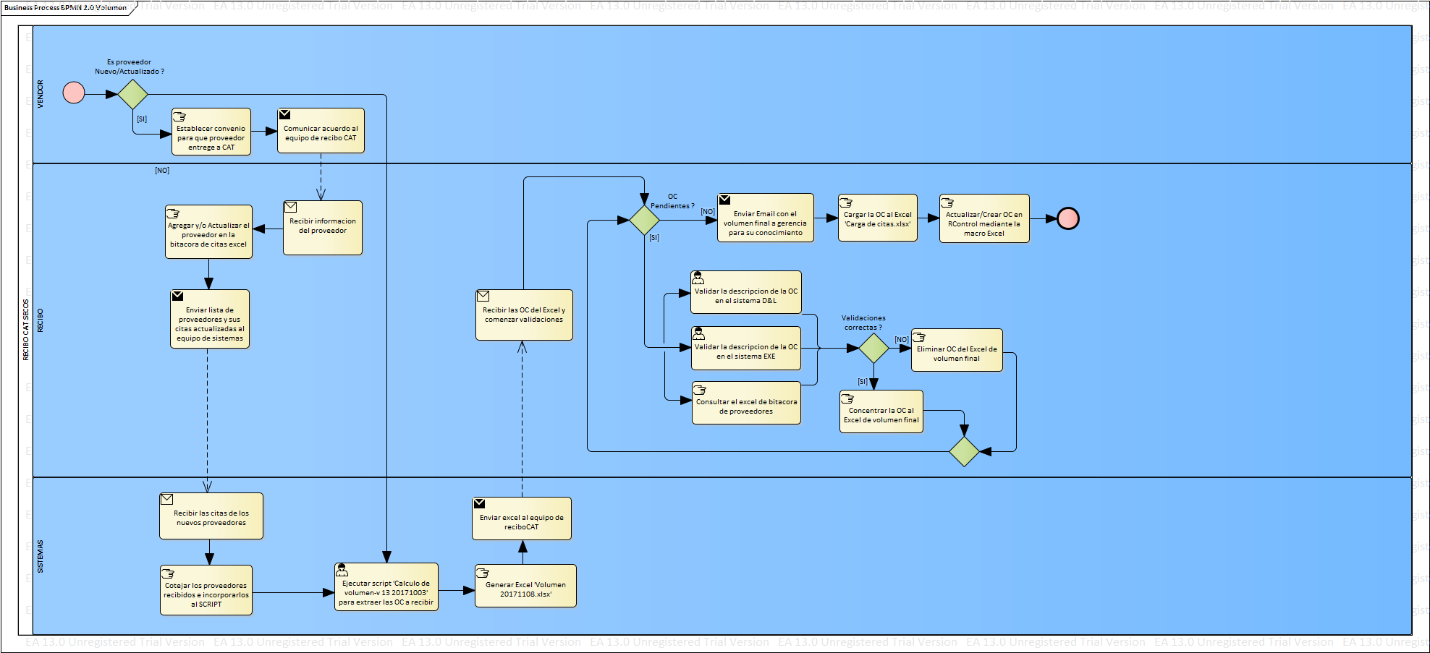

*1.1 Generacion de Volumen*

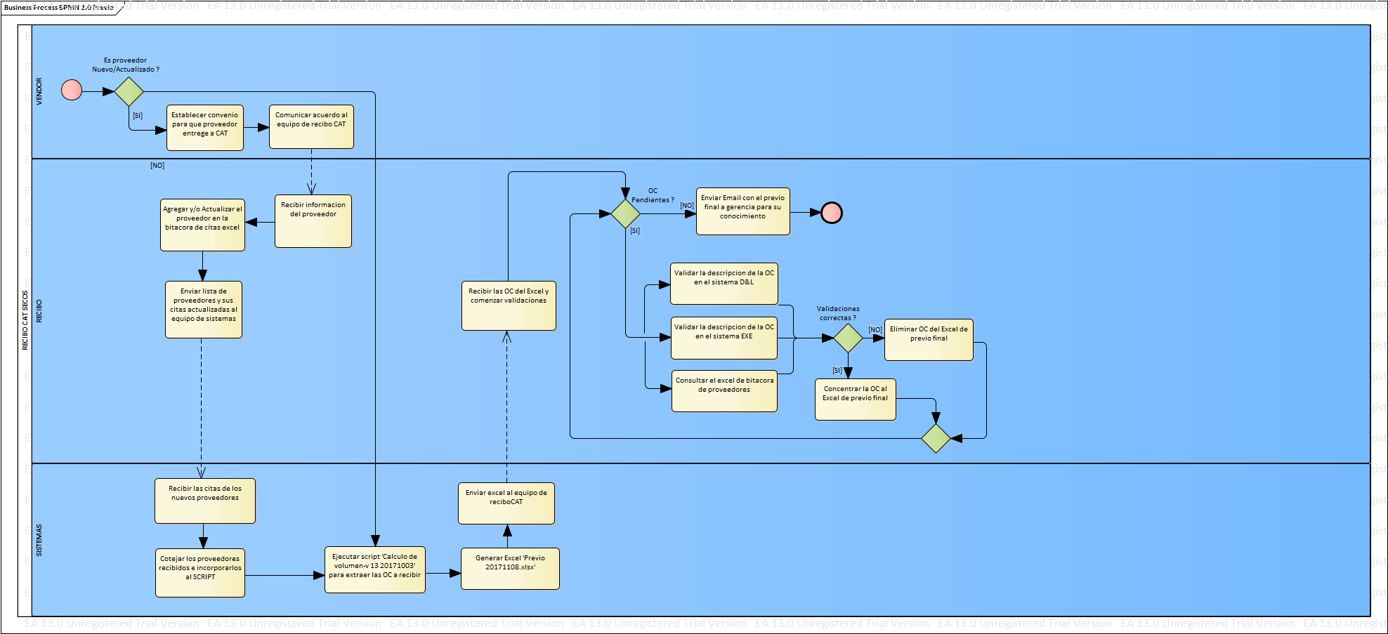

*1.2 Generacion de Previo*

## 3.2. Solucion Propuesta

## 3.2.1 Descripcion

Se propone la generación de un servicio que soporte las actividades de automatizar la generación de citas hacia Recurso Confiable, El flujo del proceso inicia con la extracción de la información de ordenes de compra que nacen en el publicador, estas a su vez serán consumidas por el publicador de citas aplicando las reglas de transformación pertinentes y almacenando la información en RControl mediante un request HTTP

## 3.2.2 Diagramas

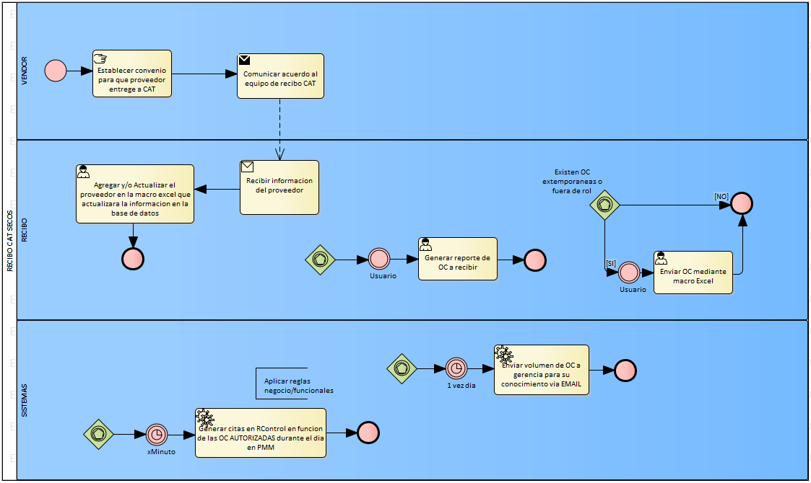

## 

## 3.2. Patrones de diseño Aplicados

***Publisher/Subscriber:*** Es un patrón de mensajería donde el core fundamental se sentra en el uso de mensajes específicos enviados hacia una entidad llamada subscriptor, este paradigma es parte de un sistema de middleware orientado a servicios.

***Esquema de Datos Canónico:*** Los registros son representados bajo un esquema único para cada tipo de registro, de modo que los procesos, de las aplicaciones consumidoras, puedan realizar las transformaciones requeridas de acuerdo a sus necesidades.

***Global Error Handler:*** Permite el manejo de excepciones centralizado para todos los procesos. Se adopto el esquema de manejo de excepciones implementado por HEB USA.

# 4. Especificaciones de Mapeo

## 4.1. Semántica de Mapeo

|  |  |  |  |  |
| --- | --- | --- | --- | --- |
| ***Formato del Mensaje Origen*** | ***Evento/***  ***Tipo de Mensaje*** | ***Formato del Mensaje Destino*** | ***Evento/***  ***Tipo de Mensaje*** | ***Mapeo Especial de Datos o Requerimientos de Procesamiento*** |
| AE Esquema(PurchaseOrder) | EMS(PURCHASEORDER\_INFORMATION\_COMPLETED) | Esquema XML de la cita proveedor | DATA BASE(bitacoraCitasProveedor) | Hacer referencia al documento Excel anexo en la siguiente sección |
| AE Esquema(Citas) | DATA BASE(bitacoraCitasProveedor) | Esquema XML de la cita proveedor | HTTP Request(CitasProveedor) | Hacer referencia al documento Excel anexo en la siguiente sección |

## 4.2. Transformaciones de Mapeo

\*PorDefinir

# 5. Arquitectura Física de Componentes/Flujo de Procesos



*1.1 Diagrama de componentes*

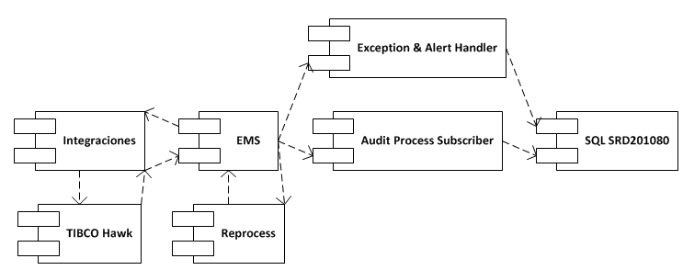

*1.2 Diagrama Exception & Alert Handler*

# 6. Especificaciones de Procesos

## 6.1. Reglas y Funciones de Negocio

A continuación, la descripción de las reglas de negocio que debe considerar para el funcionamiento solicitado del proyecto:

### *6.1.1 Requerimientos Funcionales*

|  |  |  |
| --- | --- | --- |
| ***ID*** | ***Descripción*** | ***Tipo*** |
| FR1 | Comunicar citas de proveedor a recurso confiable. | Nuevo |
| FR2 | Comunicar cita extenporanea. | Nuevo |
| FR3 | Comunicar volumen via Email. | Nuevo |
| FR4 | Generar reporte de citas. | Nuevo |
| FR5 | Administrar los errores de las integraciones. | Nuevo |
| FR6 | Notificacion via Email cuando ocurra un incidente, solo a las áreas involucradas | Nuevo |
| FR7 | Auditar citas | Nuevo |

### *6.1.2 Reglas de Negocio.*

|  |  |  |
| --- | --- | --- |
| ***ID*** | ***Descripción*** | ***Tipo*** |
|  | \*PorDefinir |  |

## 6.2 Casos de Uso

|  |  |
| --- | --- |
| ***Identificador*** | CU-001 |
| ***Caso de Uso*** | Comunicar ordenes compra. |
| ***Objetivo*** | Comunicar las ordenes de compra que . |
| ***Actores*** | * STARBackEnd * Adapter * TibcoEMS * TibcoBW |
| ***Precondiciones*** | * Departamentos financieros de la tabla TD\_Departamento\_PS listos para procesar. |
| ***Flujo Principal*** | 1. TibcoBW Subscriber obtiene la totalidad de los departamentos financieros del servidor de atenea **SRD201051,** Base Datos: **DBDMS** Tabla: **TD\_Departamento\_PS** y los comunica al servidor de mensajería TIBCO (*EMS- SRI201030:7021*) tópico :**HEB.COMMON.ATENEA.DEP\_FINANCIERO.TOPIC** . 2. TibcoEMS replica los mensajes a la queue **HEB.SC.STAR.DEP\_FINANCIERO.MAINTENANCE.QUEUE** únicamente los que tengan su propiedad CorrelationID =201190 , DocType =DEPF 3. El Adapter instalado en security central consume los mensajes de las tablas de Inbound y los almacena en el servidor **SRD201190,** Base Datos: **INTAdapter** Tabla: **DBO.STORE\_INBOUND\_DOCS** 4. STARBackEnd obtiene los mensajes de las tabla de Inbound y registra el departamento financiero en: servidor: **SRD201190**, base de datos: **STARSecurity**, tabla: **FinanceDepartment**   Se puede cotejar la información comunicada con el siguiente select:  SELECT \* FROM STARSecurity..FinanceDepartment |
| ***Flujos Alternos*** | * En el paso 1 si se pierde la conexión con el EMS o con la Base de Datos la integración realiza 3 intentos mas con espera de 5 minutos, antes de suspender el proceso y enviar un Email de notificación a las áreas involucradas para atender el incidente. |
| ***Pos condiciones*** | * El catalogo de departamentos financieros, se comunicaron y almacenaron exitosamente en la base de datos. |
| ***Comentarios*** | \*Considerar que el proceso de subscripcion BackEnd de STAR debe truncar el total de la tabla y volver a cargar la información en cuanto TIBCO la envie.  \*La periodicidad de ejecución será todos los días a las 00:00 Hrs. |

|  |  |
| --- | --- |
| ***Identificador*** | CU-002 |
| ***Caso de Uso*** | Comunicar departamentos comerciales. |
| ***Objetivo*** | Centralizar en el servidor STARSecurity, tabla FinanceComercialDepart el catalogo de departamentos comerciales de ATENEA. |
| ***Actores*** | * STARBackEnd * Adapter * TibcoEMS * TibcoBW |
| ***Precondiciones*** | * Departamentos comerciales de la tabla TC\_DeptoPS listos para procesar. |
| ***Flujo Principal*** | 1. TIBCO Subscriber obtiene la totalidad de los departamentos comerciales del servidor de atenea **SRD201051,** Base Datos: **DBODS** Tabla: **TC\_DeptoPS** y los comunica al servidor de mensajería TIBCO (*EMS- SRI201030:7021*) tópico :**HEB.COMMON.ATENEA.DEP\_COMERCIAL.TOPIC** 2. TibcoEMS replica los mensajes a la queue **HEB.SC.STAR.DEP\_COMERCIAL.MAINTENANCE.QUEUE** únicamente los que tengan su propiedad CorrelationID =201190 , DocType =DEPC 3. El Adapter instalado en security central consume los mensajes de las tablas de Inbound y los almacena en el servidor **SRD201190,** Base Datos: **INTAdapter** Tabla: **DBO.STORE\_INBOUND\_DOCS** 4. STARBackEnd obtiene los mensajes de las tabla de Inbound y registra el departamento comercial en: servidor: **SDD201190**, base de datos: **STARSecurity**, tabla: **FinanceComercialDepart**   Se puede cotejar la información comunicada con el siguiente select:  SELECT \* FROM STARSecurity.. FinanceComercialDepart |
| ***Flujos Alternos*** | * En el paso 1 si se pierde la conexión con el EMS o con la Base de Datos la integración realiza 3 intentos mas con espera de 5 minutos, antes de suspender el proceso y enviar un Email de notificación a las áreas involucradas para atender el incidente. |
| ***Pos condiciones*** | * El catalogo de departamentos comerciales, se comunicaron y almacenaron exitosamente en la base de datos. |
| ***Comentarios*** | \*Considerar que el proceso de subscripcion BackEnd de STAR debe truncar el total de la tabla y volver a cargar la información en cuanto TIBCO la envie.  \*La periodicidad de ejecución será todos los días a las 00:00 Hrs. |

|  |  |
| --- | --- |
| ***Identificador*** | CU-003 |
| ***Caso de Uso*** | Envio de E-Mail cuando ocurra un incidente |
| ***Objetivo*** | Validar la notificación que reciben las verticales cuando se presenta una oportunidad en la integración. |
| ***Actores*** | * STARBackEnd * Adapter * TibcoEMS * TibcoBW |
| ***Precondiciones*** | * Departamentos financieros de la tabla TD\_Departamento\_PS listos para procesar. * No conexión hacia el servidor de atenea **SRD201051,** Base Datos: **DBDMS** Tabla: **TD\_Departamento\_PS** |
| ***Flujo Principal*** | 1. TibcoBW Subscriber obtiene la totalidad de los departamentos financieros del servidor de atenea **SRD201051,** Base Datos: **DBDMS** Tabla: **TD\_Departamento\_PS** y los comunica al servidor de mensajería TIBCO (*EMS- SRI201030:7021*) tópico :**HEB.COMMON.ATENEA.DEP\_FINANCIERO.TOPIC** . 2. La integración genera una excepción por timeOut hacia el servidor de EMS después de reintentar 3 veces establecer la conexion. 3. TIBCO registra en la tabla TIB\_LOG\_EXCEPTION el incidente de igual forma envía una alerta via correo electrónico a la vertical involucrada. |
| ***Flujos Alternos*** | N/A |
| ***Pos condiciones*** | * La alerta del incidente es recibida en la bandeja de entrada de los miembros de la vertical involucrada. * Registro Servidor SRD201080, Base datos DBSDI, tabla TIB\_LOG\_EXCEPTION |
| ***Comentarios*** |  |

|  |  |
| --- | --- |
| ***Identificador*** | CU-004 |
| ***Caso de Uso*** | Auditar Pedido |
| ***Objetivo*** | Llevar un registro de los departamentos financieros que ha pasado por la integracion. |
| ***Actores*** | * STAR * Tibco BW |
| ***Precondiciones*** | * Departamentos financieros de la tabla TD\_Departamento\_PS listos para procesar. |
| ***Flujo Principal*** | 1. TibcoBW Subscriber obtiene la totalidad de los departamentos financieros del servidor de atenea **SRD201051,** Base Datos: **DBDMS** Tabla: **TD\_Departamento\_PS** y los comunica al servidor de mensajería TIBCO (*EMS- SRI201030:7021*) tópico :**HEB.COMMON.ATENEA.DEP\_FINANCIERO.TOPIC**. 2. TibcoBW almacena un registro con la información de la ejecución asi como el numero total de departamentos en Servidor SRD201080, Base datos DBSDI, tabla TIB\_LOG. 3. TibcoEMS replica los mensajes a la queue **HEB.SC.STAR.DEP\_FINANCIERO.MAINTENANCE.QUEUE** únicamente los que tengan su propiedad CorrelationID =201190 , DocType =DEPF 4. El Adapter instalado en security central consume los mensajes de las tablas de Inbound y los almacena en el servidor **SRD201190,** Base Datos: **INTAdapter** Tabla: **DBO.STORE\_INBOUND\_DOCS** 5. STARBackEnd obtiene los mensajes de las tabla de Inbound y registra el departamento financiero en: servidor: **SDD201190**, base de datos: **STARSecurity**, tabla: **FinanceDepartment** |
| ***Flujos Alternos*** | N/A |
| ***Pos condiciones*** | * Registro auditado en la tabla TIB\_LOG |
| ***Comentarios*** | \*Se audita solo el total de los registros comunicados por detonación del servicio. |

## 6.3. Diseño de Proceso

|  |  |  |  |
| --- | --- | --- | --- |
| ***Nombre del Proceso*** | ***Entrada*** | ***Salida*** | ***Modo de Invocación*** |
| DepartmentComercial\_Starter | Query JDBC | Mensaje EMS | Diario 00:00 Hrs |
| DepartmentFinancial\_Starter | Query JDBC | Mensaje EMS | Diario 00:00 Hrs |

## 6.4. Especificación Detallada de Procesos BW

### *6.4.1. Descripción General*

Los componentes de alto nivel de los procesos están definidos de la siguiente manera:

* Servicios de Mensajería (EMS)
* Servicios TIBCO
* Estructura de Carpetas TIBCO
* Procesos TIBCO

### *6.4.1.1 Configuracion de procesos*

|  |  |
| --- | --- |
| ***Detalles del Proyecto*** | |
| **Nombre de la Integración** | AteneaDepartmentPublisher |
| **Nombre del Proyecto** | Comuncar departamentos financieros con su relación comercial |
| **Esquema de Información** | DEPARTMENT\_COMERCIAL\_INFORMATION\_DATA, DEPARTMENT\_FINANCIAL\_INFORMATION\_DATA |
| **Esquema para Mensajes SOAP** | DEPARTMENT\_COMERCIAL\_INFORMATION\_DATA\_SOAP  DEPARTMENT\_FINANCIAL\_INFORMATION\_DATA\_SOAP |
| **Directorio para Procesos** | AteneaDepartmentPublisher Processes/ Starter Processes |
| **Directorio para Procesos de Arranque** | Starter Process |
| **Directorio para Procesos Principales** | Main Process |
| **Directorio para Adaptadores** | Sub Process |
| **Archivos EAR (Entregables)** | AteneaDepartmentPublisher.ear |

### *6.4.1.2 Estructura de Carpetas en TIBCO*

### *6.4.1.3 Variables Globales*

### *6.4.1.4 Procesos TIBCO*

### *6.4.2 Flujo Normal*

### 6.4.3. Manejo de Excepciones

# 

# 7. Restricciones y Limitaciones

N/A

# 8. Condiciones de Pruebas

Para verificar que el comportamiento del producto es el correcto de acuerdo a las especificaciones técnicas y funcionales, los siguientes puntos deben ser probados y documentados con sus respectivas referencias:

1. Pruebas funcionales
   1. Requerimientos funcionales
   2. Reglas de Negocio
2. Pruebas técnicas
   1. Formato de documentos de salida
   2. Mapeo de datos y Reglas de Transformación
3. Pruebas de manejo de errores
   1. Prueba de cada caso de error especificado
   2. Pruebas de robustez. Recuperación en caso de errores parciales.
4. Pruebas con amplio volumen de datos
   1. Pruebas de la interface con diferentes volúmenes de información incluso superiores a los esperados en condiciones cotidianas.

|  |  |  |
| --- | --- | --- |
| ***Escenario*** | ***Pre-requisitos*** | ***Comentarios*** |
|  |  |  |